

Základní škola, Mateřská škola a Základní umělecká škola, Jablonec nad Jizerou

VY_32_INOVACE_19_Hlavní města evropských států

Autor: | Mgr. Milan Javůrek
Anotace: | žáci si zopakují a procvičí probrané učivo. Pracují s jednoduchou politickou mapou Evropy. Vložené tvary (čísla v rámečcích) znázorňující čísly hlavní evropská města přenáší do mapy k různým evropským státům. K práci využívají PC nebo interaktivní tabuli.
Očekávaný výstup: | žáci si zopakují a procvičí probrané učivo a rozšíří si základní znalosti o tématu, zdokonalují si práci s textovým editorem – tvary, textová pole, obrázky.
Klíčová slova: | Evropa, město, stát
Druh učebního materiálu: | pracovní list s využitím PC nebo interaktivní tabule
Druh aktivity: | aktivita
Cílová skupina: | žáci
Stupeň a typ vzdělávání: | základní vzdělávání, 2. stupeň
Typická věková skupina: | 12 – 13 let

HLAVNÍ MĚSTA EVROPSKÝCH STÁTŮ

ÚKOL: Vložené tvary (čísla v rámečcích) znázorňující čísly hlavní evropská města přenes do mapy
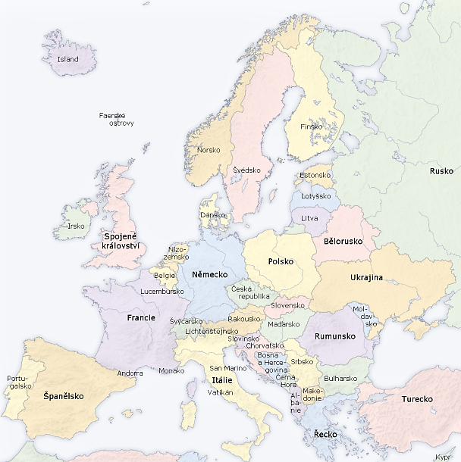
k různým státům:

- Paříž
2
1
- Varšava
3
- Bratislava
4
- Stockholm
5
- Madrid
- Oslo
7
6
- Řím
8
- Londýn
9
- Athény
10
- Kyjev
- Berlín
12
11
- Vídeň
13
- Kodaň
14
- Moskva
15
- Bukurešť

Obrázek. Mapa Evropy [cit. 2012–06–14]. Dostupné pod licencí Creative Commons na WWW:
<http://cs.wikipedia.org/wiki/Soubor:Europe_countries_map_cs.png >

